«Инновационные технологии в физкультурно-оздоровительной работе с дошкольникам согласно требованиям ФГОС ДО»
Статья
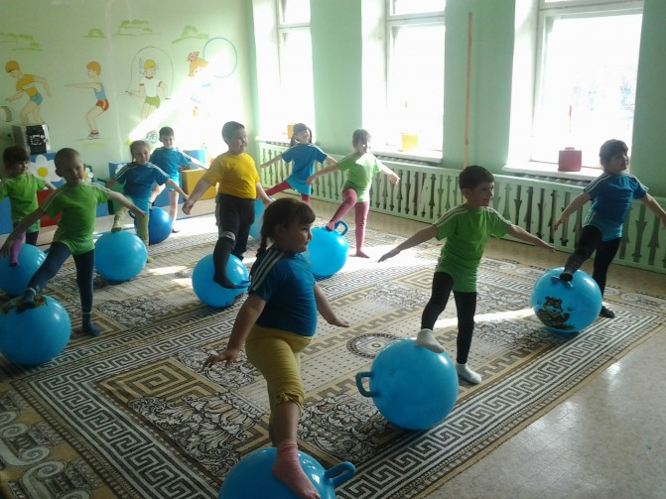
Потребности современного общества, отраженные во ФГОС ДО, диктуют необходимость всестороннего развития личности. Это возможно при использовании разнообразных подходов к воспитанию и обучению.
Оздоровление детей средствами физической культуры-одно из важнейших задач современной медицины и педагогики. Физкультурно-оздоровительная работа в нашем детском саду занимает приоритетное направление в и деятельности образовательной организации. Для полноценного физического развития дошкольников созданы все благоприятные условия: рациональный режим дня, сбалансированное питание, двигательная деятельность, необходимая материально-техническая оснащенность. Физкультурные занятия проводятся три раза в неделю (два в физ. зале, одино на улице) .
Не секрет, что ухудшение состояния здоровья детского населения является одной из острых проблем, стоящих сегодня перед обществом.
Например, на базе детского сада № 13 г. Томска было проведено обследование. С октября 2011 года было обследовано 206 детей 4-7 лет. Обследование проводили д-р мед. Наук, профессор кафедры педиатрии мед университета Кривоногова Т. С., инструктор-методист В. С. Зезуль. Проведенное мероприятие заключалось в сборе анамнеза родителей, визуальной оценке физического развития и состояния опорно-двигательного аппаратадетей, объективных методах обследования осанки и свода стопы, диагностике когнетивных функций по А. Р. Лупия и Л. В. Занкову и первичном тестировании физической подготовленности воспитанников.
Целью настоящего исследования явилось совершенствование физического воспитания дошкольников на основе реализации дополнительной образовательной программы в условиях ДОУ. Согласно данным исследования дети 4-7 лет распределились по группам здоровья следующим образом: 1 группа 8, 9 %; 2 группа- 80, 8 %, 3 группа 8, 8%, 4 группа 1, 5 %
По проведенным исследованиям психофизических качеств детей выявлено, что 83 % дошкольников 4-7 лет имеют различные отклонения в состоянии рздоровья. 63% детей имеют нарушения в состоянии опорно-двигательного аппарата. Помимо этого у воспитанников выявлено плоско-вальгусное уплощение стопы: 69, 5 % у детей 4-5 лет, 65% у детей 5-6 лет, 55% у детей 6-7 лет. Различные нарушения осанки имеют более 40 % обследованных детей.
Оценка результатов тестирования (по О. А. Сиротину) показала, что 52% детей соответствуют среднему уровню физической подготовленности, 34%- низкому уровню и лишь 14% показали высокие результаты.
Актуальной становится проблема поиска эффективных путей укрепления здоровья, коррекция недостатков физического развития, профилактики заболеваний и увеличения двигательной деятельности. Решению этой проблемы способствует применение физкультурно-оздоровительных технологий, внедрение современных инноваций в образовательный процесс.
В 2012 году Сиб ГМУ было составлено учебно-методическое пособие
«Новые технологии физического совершенства детей в ДОУ». Новизна программы заключается в комплексном использовании на занятиях современных методов коррекции опорно-двигательного аппарата. Физкультурно-оздоровительные технологии содержат средства традиционной и нетрадиционной гимнастики: специальные коррегирующие упражнения для исправления и укрепления осанки и формирования свода стопы, элементы Хатха-йоги, фитбол-гимнастику, детские тренажеры и подвижные игры с коррекционной направленностью
Несколько слов хочется сказать о фитбол-гимнастике. Фитбол-является уникальным оздоровительным тренажером. Он привлекает к себе внимание дошкольников, стимулирует их фантазию и двигательное творчество. Занятие на фитболе великолепно развивает у дошкольниковткоординацию движений, равновесие, устоичивость, вестибулярный аппарат.
При оптимальной и систематической нагрузке создается сильный мышечный корсет. Одна лишь правильная посадка на фитболе способствует формированию у детей сложно и длительно вырабатываемого в обычных условиях навыка правильной осанки.
Хатха-йога Комплексы упражнений с использованиемхатха йоги основаны на динамических и статистических упражнений с расслаблением и дыхательной гимнастики. Специалистами доказано, что определенные положения тела, приводят к существенным функциональным и биохимическим сдвигам в организме. В системе хатха-йоги имеются различные упражнения, предназначенные для укрепления всех систем организма. Призанятии гимнастикой с элементами йоги следует придерживаться определенным правилам:
-заниматься через час после еды
-принимать определенные позы после разогрева мыщц
-необходим четкий показ упражнений
-весь комплекс упражнений целесообразно сопровождать специально подобранной музыкой для расслабления и медитации.
Подвижные игры с коррегирующей напрвленностью. Подвижная игра –естественный спутник жизни ребенка, источник радостных эмоций, обладающей великой воспитательной силой. Она имеет столь широкий диапозон воздействия на организм и личность, что создает неограниченные возможности влияния на все сферы жизнедеятельности детей. Например, игра «Затейник». В роли затейника первое время выступает воспитатель. После произнесения речевки с выполнением ходьбы воспитатель предлагает выполнить упражнение для выработки правильной осанки: «кошечка», «мостик» и. т. д.
Немаловажное значение в деле оздоровления дошкольников имеет и ритмическая гимнастика. .Комплексы ритмической гимнастики могут быть самыми разнообразными: ходьба, бег и. т. д.
Важное направление работы- лечебная физкультура. Необходимо использовать гимнастические комплексы для профилактики плоскостопии. Такая коррегирующая гимнастика должна проводится ежедневно и включать уже знакомые ребенку упражнения. При выполнении желательно использовать различные современные тренажеры. Рекомендуется использовать спокойную музыку. Эффективны упражнения с захватыванием мелких предметов пальцами стоп и их перекладыванием.
Театрализованная ритмопластика. Термин «театральная ритмопластика» совмещает два понятия: театрализация и пластика. Театрализация подразумевает зависимость выполнения двигательных упражнений от конкретного содержания литературного материала. Таким образом движение наполняется художественном смыслом и становится отражением сюжетной линии. Цель-формирование правильной осанки, профилактика плоскостопия, развитие опорно-двигательного аппарата.
Предлагаемые оздоровительные технологии необходимо включать в физкультурные занятия и использовать в качестве дополнительных занятий в группе в течении дня. Опыт показывает, что регулярное систематическое использование позволяет улучшить состояние опорно-двигательного аппарата дошкольников.
